Администрация города Перми
Планово-экономический департамент

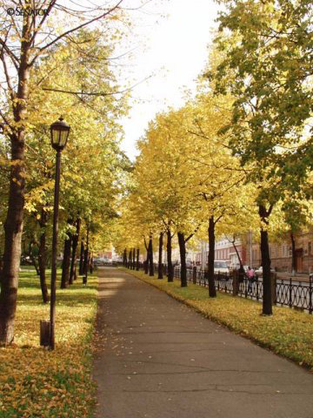

КРАТКИЕ ИТОГИ

СОЦИАЛЬНО-ЭКОНОМИЧЕСКОГО
РАЗВИТИЯ города ПЕРМИ

ЯНВАРЬ-СЕНТЯБРЬ
2014 года

Пермь - 2014
.

Основные итоги социально-экономического развития города Перми
за январь-сентябрь 2014 года

Наименование показателя | Январь-сентябрь 2014 г. | в % к январю-сентябрю 2013 г.
Численность постоянного населения на 01.01.2014, чел. | 1 026 481 | 101,2 | 
Число родившихся, чел.*** | 9 514 | 103,0 | 
Число умерших, чел.*** | 8 088 | 100,0 | 
Миграционный прирост, чел.*** | 1 060 | 25,8 | 
Оборот крупных и средних организаций, млн. руб. | 795 009,4 | 108,8 | 
Объем отгруженной продукции собственного производства, выполненных работ и услуг, млн. руб. | 530 031,8 | 108,3 | 
Инвестиции в основной капитал по крупным и средним организациям (январь-июнь 2014 г.), всего, млн. руб. | 43 265,1 | 124,6* | 
Ввод в действие общей площади жилых домов, кв. м | 327 208,0 | 190,6 | 
Перевезено грузов, тыс. т | 677,6 | 113,5 | 
Грузооборот, млн. т-км | 179,6 | 111,4 | 
Оборот розничной торговли, млн. руб. | 237 990,3 | 100,1* | 
Оборот общественного питания, млн. руб. | 14 052,2 | 90,9* | 
Индекс потребительских цен на все товары и платные услуги, сентябрь к декабрю предыдущего года | 105,8 | -
Финансовые результаты деятельности предприятий и организаций, млн. руб.*** | 83,1 | 99,4 | 
Численность работающих на крупных и средних предприятиях (с внешними совместителями), чел.*** | 312 236 | 99,5 | 
Численность зарегистрированных безработных на конец отчетного периода, чел. | 2 549 | 91,0** | 
Среднемесячная заработная плата работников крупных и средних предприятий города, руб.*** | 34 827,0 | 110,6 | 
Реальная заработная плата одного работника (без субъектов малого предпринимательства)*** | - | 103,7 | 
Уровень зарегистрированных преступлений на 10 тыс. населения, единиц | 158,5 | 103,9 | 
* в сопоставимых ценах
** в % к декабрю 2013 г.
*** за январь-август 2014 г.

ЭКОНОМИЧЕСКАЯ АКТИВНОСТЬ

Основные показатели | Оборот крупных и средних организаций (по ОКВЭД), млн. руб. |  |  | Объем отгруженной продукции собственного производства, выполненных работ и услуг, млн. руб.
Основные показатели | Январь-сентябрь  2014 г. | в % к январю-сентябрю 2013 г. |  | Январь-сентябрь  2014 г. | в % к январю-сентябрю 2013 г.
Всего | 795 009,4 | 108,8 |  | 530 031,8 | 108,3 | 
в том числе:
Добыча полезных ископаемых | 9 615,1 | 110,6 |  | 9 654,3 | 110,7 | 
Обрабатывающие производства | 403 827,2 | 108,6 |  | 385 308,2 | 108,6 | 
из них:
производство пищевых продуктов | 15 136,7 | 81,4 |  | 14 351,4 | 82,1 | 
обработка древесины | 909,3 | 183,3 |  | 652,1 | 161,0 | 
целлюлозно-бумажное производство, полиграфия | 12 752,8 | 90,1 |  | 13 631,8 | 102,1 | 
производство кокса и нефтепродуктов | 240 138,1 | 112,3 |  | н/д | 112,6 | 
химическое производство | 32 791,7 | 108,8 |  | 30 660,6 | 103,3 | 
производство резиновых и пластмассовых изделий | 2 223,5 | 112,4 |  | 1 322,4 | 105,2 | 
производство неметаллических минеральных продуктов | 2 983,0 | 85,1 |  | 4 521,8 | 99,6 | 
металлургическое производство | 13 308,0 | 106,5 |  | 9 135,1 | 104,3 | 
производство машин и оборудования | 25 112,4 | 118,1 |  | 20 316,8 | 109,9 | 
производство электрооборудования | 21 150,4 | 95,2 |  | 20 415,4 | 94,6 | 
производство транспортных средств | 26 941,9 | 118,4 |  | 26 259,7 | 117,6 | 
Производство и распределение электроэнергии, газа и воды | 91 218,5 | 114,7 |  | 38 730,3 | 112,2 | 
Строительство | 19 427,1 | 118,5 |  | 281 658,4 | 112,4 | 
Оптовая и розничная торговля, ремонт автотранспортных средств | 197 949,4 | 109,6 |  | 4 050,9 | 97,5 | 
Гостиницы и рестораны | 2 029,8 | 100,0 |  | 2 418,0 | 102,3 | 
Транспорт и связь | 41 242,1 | 98,6 |  | 36 775,9 | 95,7 | 
Операции с недвижимым имуществом | 20 688,5 | 96,0 |  | 27 182,2 | 106,5 | 
Госуправление, военная безопасность, социальное обеспечение | 196,6 | 92,2 |  | 192,6 | 92,0 | 
Образование | 3 970,7 | 105,4 |  | 2 808,4 | 103,2 | 
Здравоохранение и социальные услуги | 2 676,0 | 125,8 |  | 2 894,1 | 126,2 | 
Прочие коммунальные, социальные и персональные услуги | 1 820,3 | 111,8 |  | 3 362,0 | 119,5 | 

Динамика оборота крупных и средних организаций

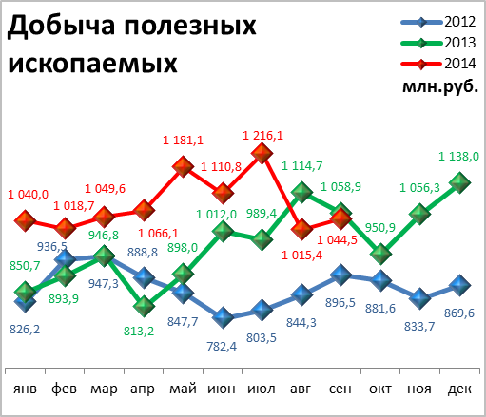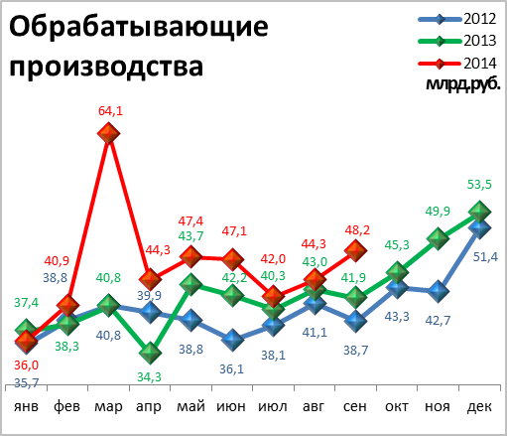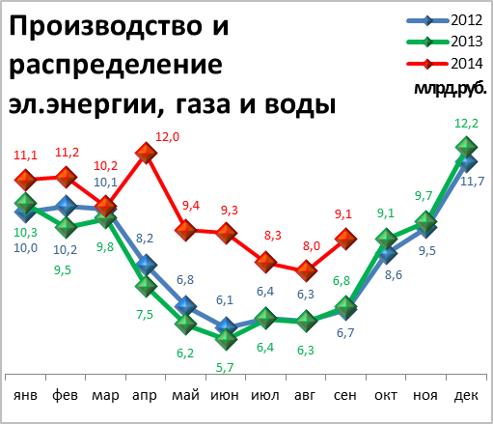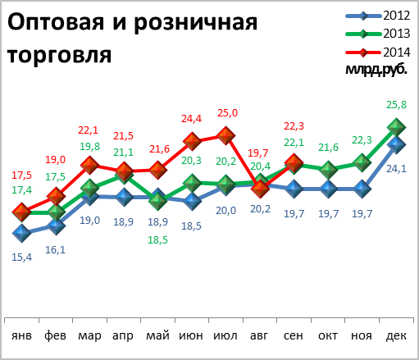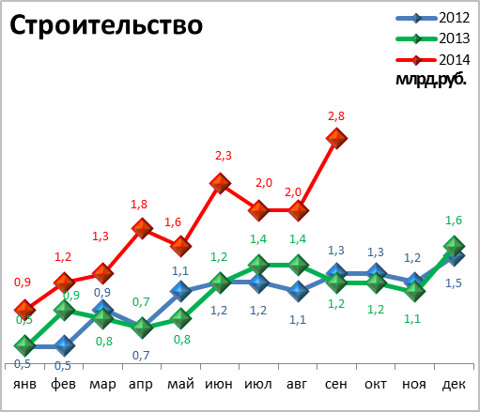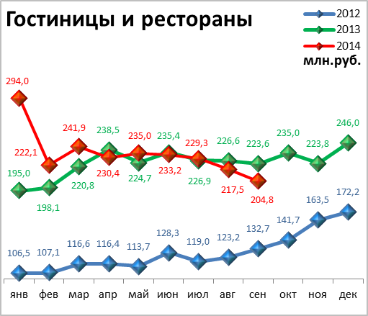

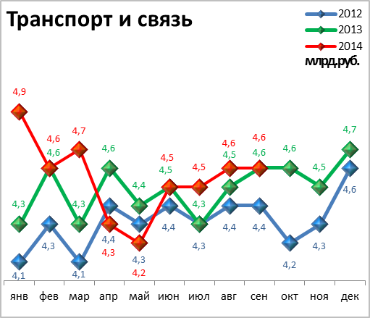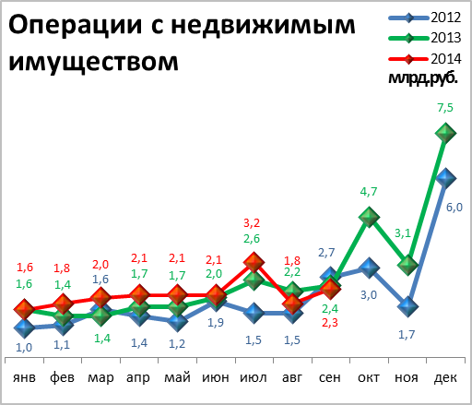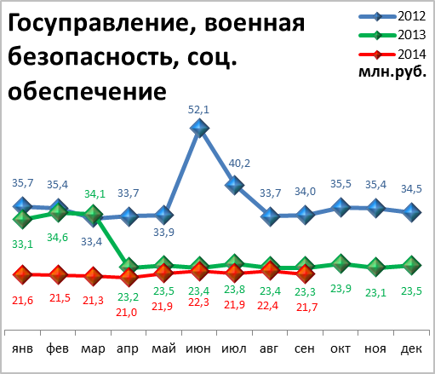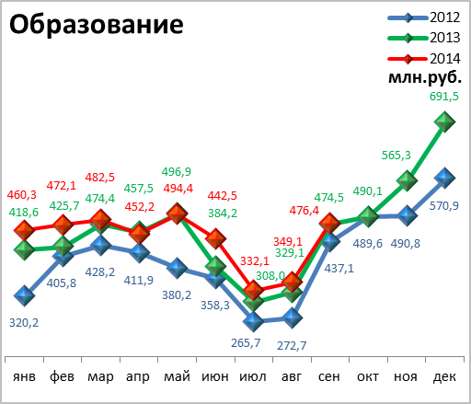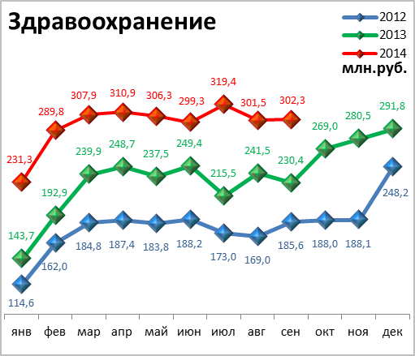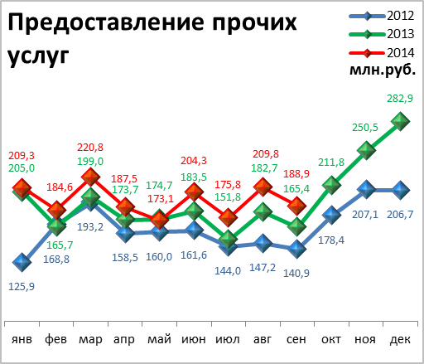

Динамика объема отгруженной продукции собственного производства, выполненных работ и услуг

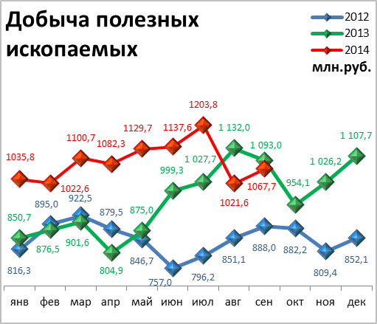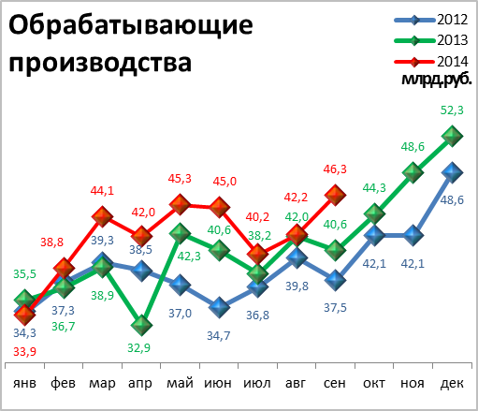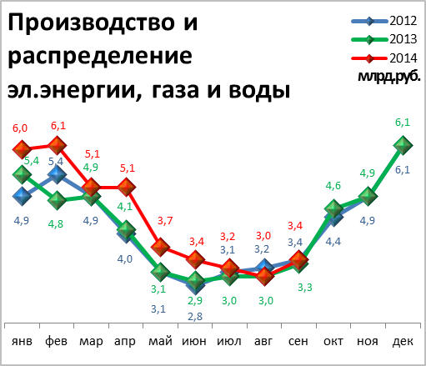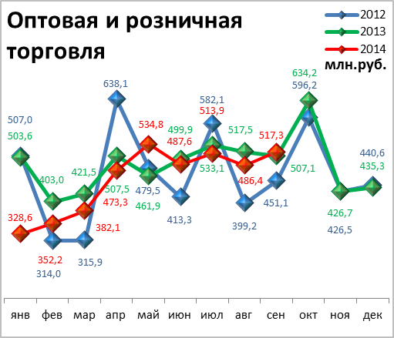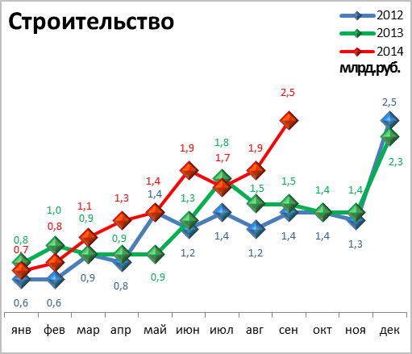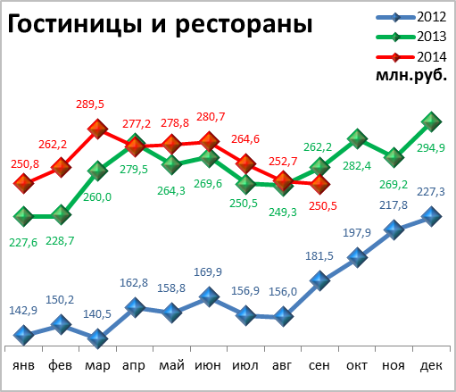

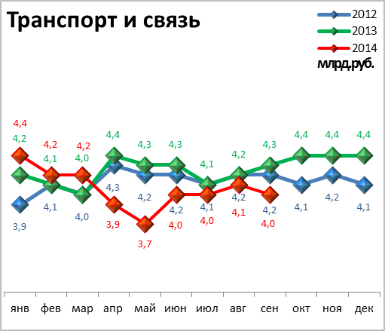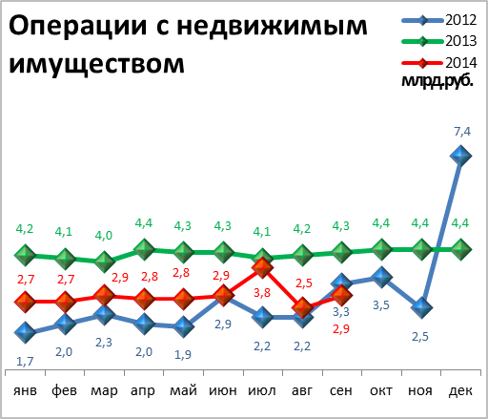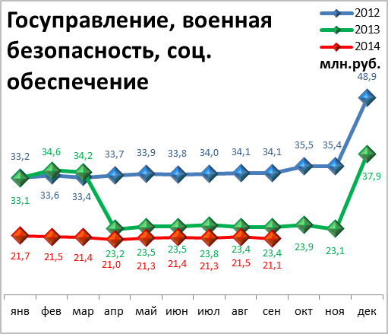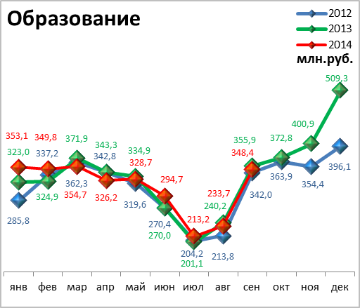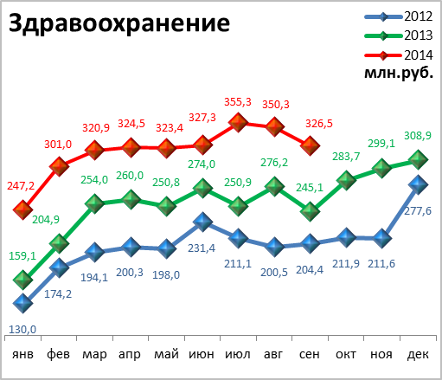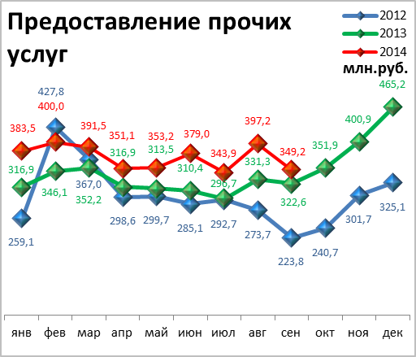

ИНВЕСТИЦИИ И СТРОИТЕЛЬСТВО

Инвестиции в основной капитал по видам экономической деятельности

в январе-июне 2014 года

Наименование показателя | Январь-июнь  2014 г.,  млн. руб. | В % к январю-июню 2014 г.  (в сопоставимых ценах)
Всего | 43 265,1 | 124,6 | 
в том числе по видам деятельности:
Добыча полезных ископаемых | 15 286,8 | 144,0 | 
Обрабатывающие производства | 17 276,3 | в 2,2р. | 
из них:
производство пищевых продуктов, включая напитки, и табака | 1 204,7 | в 2,7р. | 
текстильное и швейное производство | н/д | 127,9 | 
издательская и полиграфическая деятельность | н/д | в 19,8р. | 
производство кокса, нефтепродуктов | 2 260,7 | 144,2 | 
химическое производство | 5 708,9 | в 3,3р. | 
производство резиновых и пластмассовых изделий | н/д | 3,8 | 
производство прочих неметаллических минеральных продуктов | 807,6 | в 2,4р. | 
металлургическое производство | 77,9 | 91,6 | 
производство машин и оборудования | 3 258,7 | 164,0 | 
производство электрических машин и электрооборудования | 268,4 | 128,5 | 
Производство и распределение электроэнергии, газа и воды | 1 801,4 | 82,5 | 
Строительство | 1 456,5 | 112,2 | 
Оптовая и розничная торговля; ремонт автотранспортных средств, мотоциклов, бытовых изделий и предметов личного пользования | 514,6 | 93,0 | 
Гостиницы и рестораны | 9,4 | в 2,1р. | 
Транспорт и связь | 2 642,9 | 39,5 | 
из них связь | 977,3 | 74,2 | 
Финансовая деятельность | 545,0 | 78,1 | 
Операции с недвижимым имуществом, аренда и предоставление услуг | 2 871,3 | 84,1 | 
Государственное управление и обеспечение военной безопасности; обязательное социальное обеспечение | 138,2 | 155,6 | 
Образование | 137,4 | 45,1 | 
Здравоохранение и предоставление социальных услуг | 408,0 | 152,5 | 
Предоставление прочих коммунальных, социальных и персональных услуг | 176,4 | 127,6 | 

Структура инвестиций в основной капитал

по видам экономической деятельности

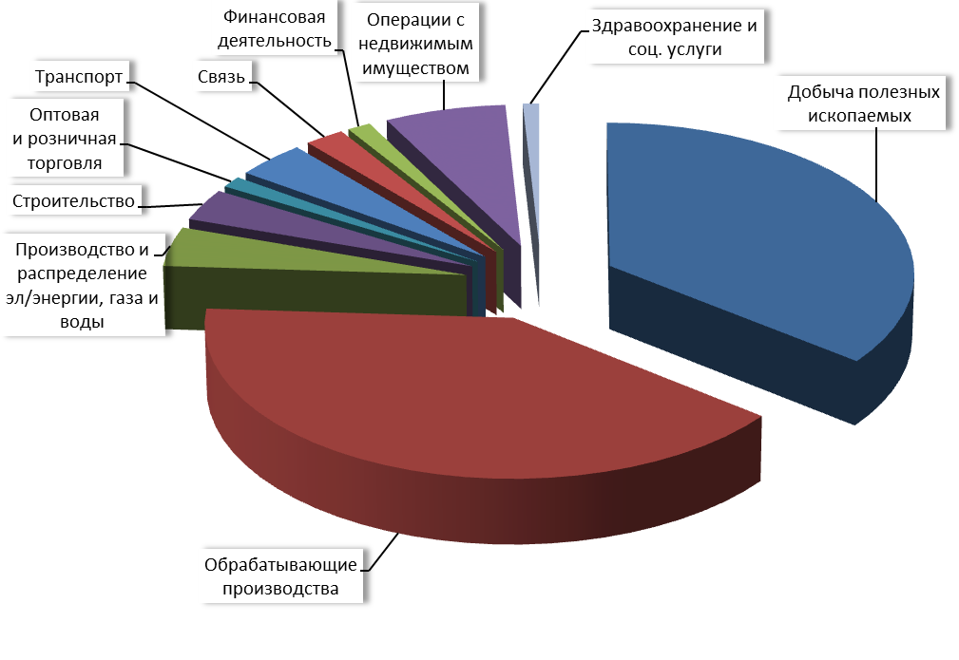

Структура инвестиций в основной капитал

по источникам финансирования

Наименование показателя | Январь-июнь 2014 г., млн.руб. | в % к итогу | Справочно: январь-июнь  2013 г., в % к итогу
Инвестиции в основной капитал – всего | 43 265,1 | 100,0 | 100,0
в том числе по источникам финансирования:
Собственные средства | 27 674,3 | 64,0 | 71,7
из них:
прибыль, остающаяся в распоряжении организации | 0,0 | 0,0 | 0,0
амортизация | 3 224,9 | 7,5 | 6,8
Привлеченные средства | - | - | -
в том числе:
кредиты банков | - | - | -
заемные средства других организаций | 0,0 | 0,0 | 0,0
бюджетные средства | 1 489,9 | 3,4 | 2,8
в том числе:
из федерального бюджета | 327,6 | 0,8 | 0,5
из бюджетов субъектов Федерации | 66,3 | 0,2 | 0,1
средства внебюджетных фондов | 288,5 | 0,7 | 2,7
прочие | 624,3 | 1,4 | 6,8

Видовая структура инвестиций в основной капитал

Наименование показателя | Январь-июнь 2014 г. млн. руб. | в % к итогу | Справочно: январь-июнь 2013 г., в % к итогу
Инвестиции в основной капитал | 43 265,1 | 100,0 | 100,0
в том числе:
жилища | 1 833,1 | 4,2 | 5,5
здания (кроме жилых) | 2 659,2 | 6,2 | 6,0
сооружения | 9 681,5 | 22,4 | 19,8
машины, оборудование, транспортные средства | 18 223,0 | 42,1 | 43,1
из них – импортные | 0,0 | 0,0 | 0,0
прочее | 9 872,8 | 22,8 | 24,3

Видовая структура инвестиций в основной капитал, %

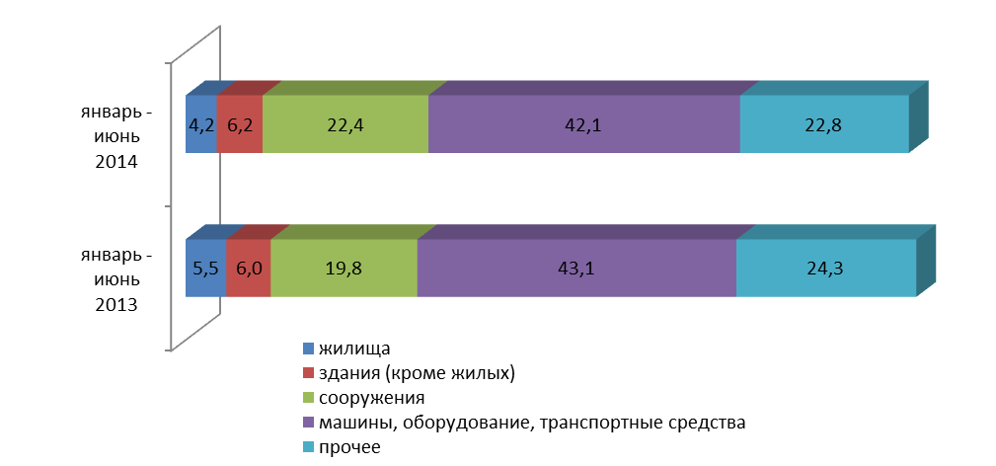

СТРОИТЕЛЬСТВО

Произведено работ по договорам строительного подряда

силами организаций всех форм собственности
Наименование показателя | Январь-сентябрь 2014 г. | в % к январю-сентябрю 2013 г.
Наименование показателя | млн. руб.
Всего по городу Перми | 16 294,5 | 124,5 | 
в том числе по районам:
Дзержинский | 3 785,3 | 128,1 | 
Индустриальный | 2 622,2 | 124,0 | 
Кировский | н/д | -
Ленинский | 3 802,8 | 138,7 | 
Мотовилихинский | 889,8 | 96,4 | 
Орджоникидзевский | 191,8 | 156,5 | 
Свердловский | 5 002,6 | 118,2 | 

Ввод в действие общей площади жилых домов
Наименование показателя | Январь-сентябрь 2014 г. | в % к январю-сентябрю 2013 г.
Наименование показателя | кв. м
Всего по городу Перми | 327 208 | 190,6 | 
в том числе по районам:
Дзержинский | 45 256 | 101 | 
Индустриальный | 37 983 | 152 | 
Кировский | 9 884 | 208 | 
Ленинский | 483 | -
Мотовилихинский | 32 921 | 177 | 
Орджоникидзевский | 46 053 | 257 | 
Свердловский | 65 328 | 306 | 
Индивидуальное жилищное строительство | 89 300 | 227 | 

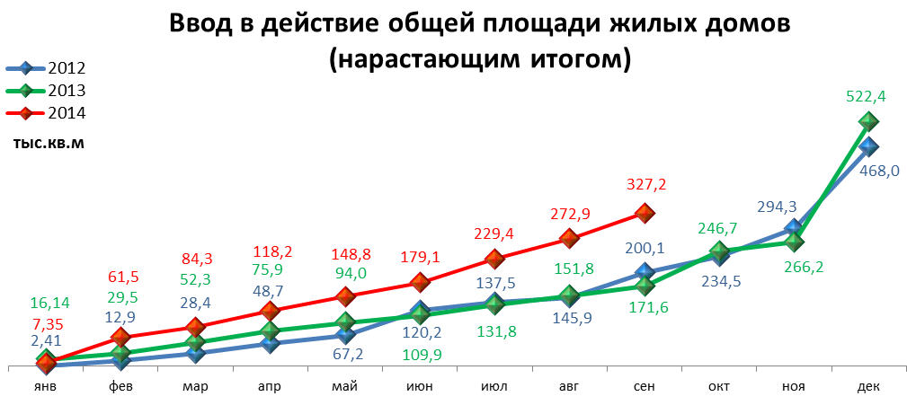

ТРАНСПОРТ

Основные показатели работы автотранспорта
Наименование показателя | Январь-сентябрь 2014 г. | в % к январю-сентябрю 2013 г.
Перевезено грузов, тыс. т | 677,6 | 113,5 | 
Грузооборот, тыс. т-км | 179 596,8 | 111,4 | 
Перевезено пассажиров, млн. чел. | 134,8 | 74,0 | 
Пассажирооборот, млн. пасс-км | 1 598,7 | 74,8 | 

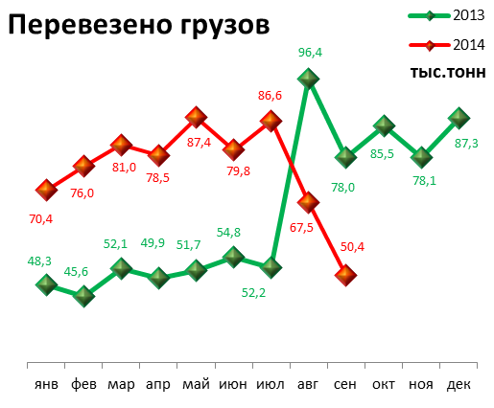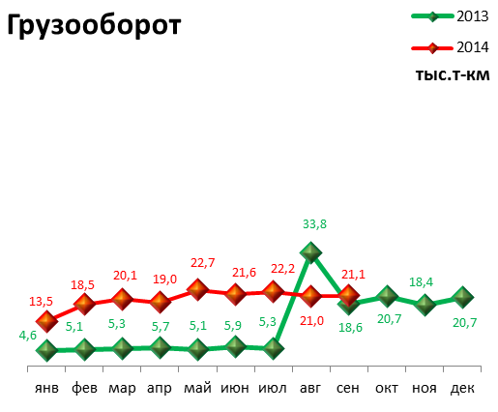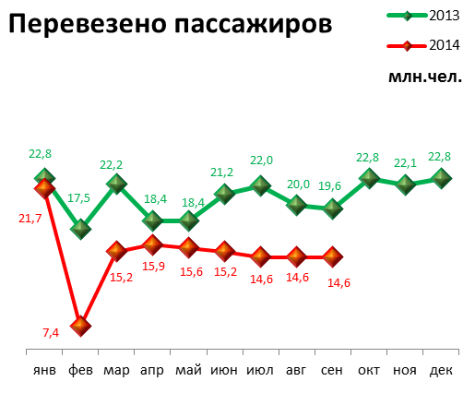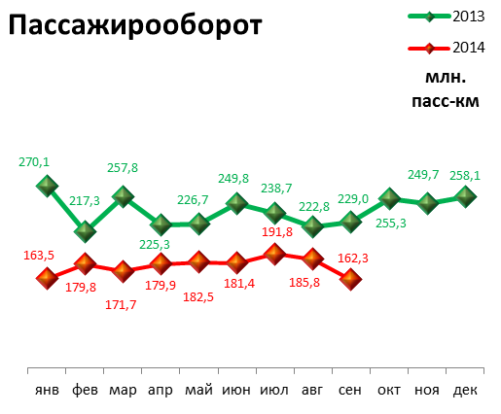

Дорожно-транспортные происшествия и пострадавшие

Наименование показателя | Январь-сентябрь 2014 г.
Наименование показателя | количество ДТП | погибло,  чел | ранено,  чел
Всего | 1795 | 85 | 2258
из них дети до 16 лет | 209 | 3 | 223

ПОТРЕБИТЕЛЬСКИЙ РЫНОК ТОВАРОВ И УСЛУГ

Основные показатели | Январь-сентябрь 2014 г. | в % к январю-сентябрю 2013 г.
Основные показатели | Январь-сентябрь 2014 г. | (в сопоставимых ценах)
Оборот розничной торговли в действующих ценах, всего, млн. руб. | 237 990,3 | 100,1 | 
в том числе:
оборот торгующих организаций | 223 605,8 | 101,1 | 
оборот вещевых, смешанных и продовольственных рынков | 14 384,5 | 87,2 | 
Из общего оборота розничной торговли:
оборот продовольственных товаров | 114 957,4 | 98,8 | 
оборот непродовольственных товаров | 123 032,9 | 101,3 | 
Индекс потребительских цен, сентябрь к декабрю предыдущего года, % | 105,8 | -

ФИНАНСОВЫЕ РЕЗУЛЬТАТЫ ДЕЯТЕЛЬНОСТИ ОРГАНИЗАЦИЙ

Основные показатели | Январь-август 2014 г. | в % к январю-августу 2013 г.
Основные показатели | млн. руб.
Всего | 83 100,7 | 99,4 | 
из них:
Добыча полезных ископаемых | 37 106,4 | 106,0 | 
Обрабатывающие производства | 32 898,6 | 98,9 | 
из них:
производство пищевых продуктов | 443,3 | 59,0 | 
обработка древесины | 1,2 | -
целлюлозно-бумажное производство, полиграфия | -85,6 | -
химическое производство | 3 817,2 | 93,1 | 
производство резиновых и пластмассовых изделий | -12,0 | -
производство неметаллических минеральных продуктов | 193,1 | 102,6 | 
металлургическое производство | -12,6 | -
производство машин и оборудования (без производства оружия и боеприпасов) | 764,2 | 160,3 | 
производство электрооборудования | 143,1 | 26,0 | 
производство транспортных средств | 1 162,3 | 169,7 | 
Производство и распределение электроэнергии, газа и воды | 3 448,5 | 171,1 | 
Строительство | 1 349,3 | 99,3 | 
Оптовая и розничная торговля | 2 652,2 | 50,6 | 
Гостиницы и рестораны | 18,5 | -
Транспорт и связь | 3 296,5 | 101,0 | 
Финансовая деятельность | 413,0 | 37,0 | 
Операции с недвижимым имуществом | 1 775,5 | 79,5 | 
Госуправление, военная безопасность, социальное обеспечение | н/д | 88,9 | 
Образование | 13,0 | 153,6 | 
Здравоохранение и социальные услуги | 60,2 | 103,2 | 
Предоставление прочих услуг | 64,8 | 183,2 | 

РЫНОК ТРУДА и БЕЗРАБОТИЦА

Основные показатели | Январь-август 2014 г. | в % к январю-августу 2013 г.
Численность работающих на крупных и средних предприятиях – всего, чел. | 312 236 | 99,5 | 
в том числе по отраслям:
Добыча полезных ископаемых | 1 851 | 101,7 | 
Обрабатывающие производства | 87 090 | 98,3 | 
Производство и распределение электроэнергии, газа и воды | 12 173 | 96,4 | 
Строительство | 12 353 | 104,3 | 
Оптовая и розничная торговля | 22 659 | 109,7 | 
Гостиницы и рестораны | 2 143 | 110,7 | 
Транспорт и связь | 27 611 | 99,4 | 
Финансовая деятельность | 14 816 | 89,6 | 
Операции с недвижимым имуществом | 26 698 | 99,0 | 
Госуправление, военная безопасность, социальное обеспечение | 30 189 | 99,2 | 
Образование | 34 799 | 99,4 | 
Здравоохранение и социальные услуги | 31 002 | 99,7 | 
Предоставление прочих услуг | 8 339 | 102,9 | 

 | Декабрь 2013 г. | Январь 2014 г. | Сентябрь 2014 г. | Сентябрь  2014 г.
 |  |  |  | в % к декабрю 2013 г.
Численность граждан, обратившихся за содействием в поиске подходящей работы, на конец отчетного периода | 4 185 | 4 309 | 4 657 | 111,3 | 
из них:
незанятые граждане | 4 089 | 4 139 | 4 482 | 109,6 | 
Численность безработных граждан, на конец отчетного периода | 2 802 | 2 801 | 2 549 | 91,0 | 
в том числе получают пособие по безработице | 2 619 | 2 382 | 2 146 | 81,9 | 
Заявленная работодателями потребность в работниках на конец отчетного периода | 20 658 | 23 741 | 27 101 | 131,2 | 
из них:
по рабочим профессиям | 15 821 | 18 609 | 22 580 | 142,7 | 
с оплатой труда выше прожиточного минимума | 19 251 | 22 364 | 22 970 | 119,3 | 
Число граждан, нашедших работу (доходное занятие) | 502 | 353 | 585 | 116,5 | 
из них безработные граждане | 267 | 214 | 238 | 89,1 | 

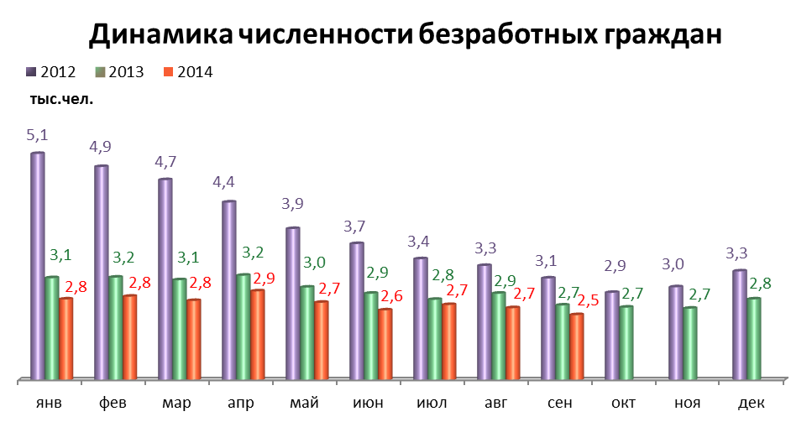

МАТЕРИАЛЬНОЕ ПОЛОЖЕНИЕ НАСЕЛЕНИЯ
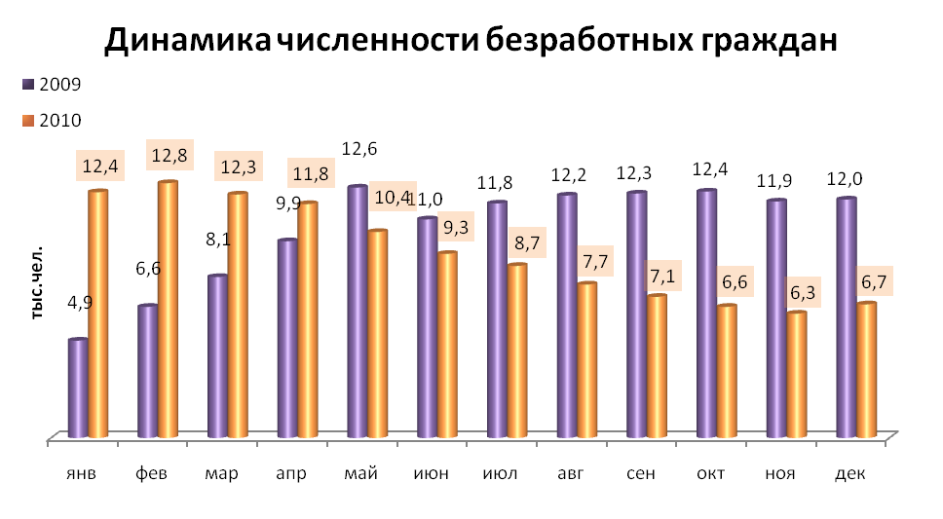
Основные показатели | Январь-август 2014 г. | в % к январю-августу 2013 г.
Среднемесячная заработная плата работников крупных и средних предприятий города - всего, руб.: | 34 827,0 | 110,6 | 
в т.ч. по отраслям:
Добыча полезных ископаемых | 61 488,0 | 110,2 | 
Обрабатывающие производства | 33 404,5 | 110,4 | 
Производство и распределение электроэнергии, газа и воды | 36 399,3 | 108,7 | 
Строительство | 29 578,7 | 106,6 | 
Оптовая и розничная торговля, ремонт автотранспортных средств | 27 263,7 | 111,5 | 
Гостиницы и рестораны | 21 479,7 | 111,3 | 
Транспорт и связь | 32 571,9 | 104,5 | 
Финансовая деятельность | 58 597,7 | 123,9 | 
Операции с недвижимым имуществом | 42 161,3 | 109,6 | 
Госуправление, военная безопасность, социальное обеспечение | 40 331,8 | 106,8 | 
Образование | 27 353,4 | 113,3 | 
Здравоохранение и социальные услуги | 30 599,6 | 119,2 | 
Предоставление прочих услуг | 28 692,3 | 114,6 | 

ДЕМОГРАФИЧЕСКАЯ СИТУАЦИЯ

Наименование показателя | Январь-август 2014 г. | в % к январю-августу 2013 г.
Родившихся - всего, чел. | 9 514 | 103,0 | 
в расчете на 1000 населения | 13,9 | 101,5 | 
Умерших - всего, чел. | 8 088 | 100,0 | 
в расчете на 1000 населения | 11,8 | 98,3 | 
Умерших детей до 1 года - всего, чел. | 70 | 125,0 | 
в расчете на 1000 родившихся | 7,4 | 121,3 | 
Естественный прирост, убыль(-), чел. | 1426 | 124,0 | 
в расчете на 1000 населения | 2,1 | 123,5 | 
Число браков, ед. | 5 730 | 98,4 | 
Число разводов, ед. | 3 352 | 103,0 | 
Миграционный прирост/убыль, чел. | 1 060 | 25,8 | 

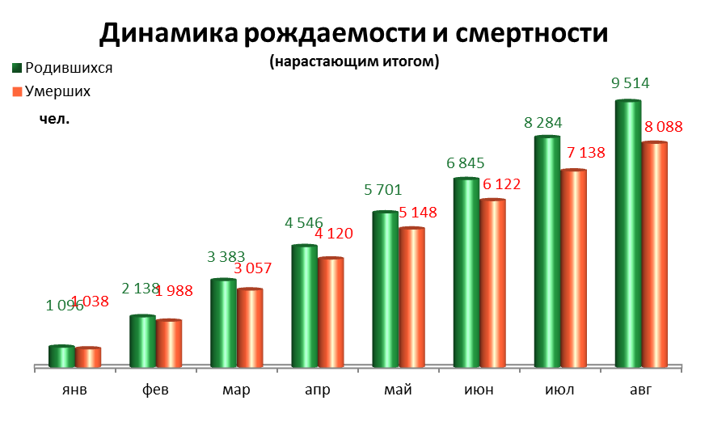
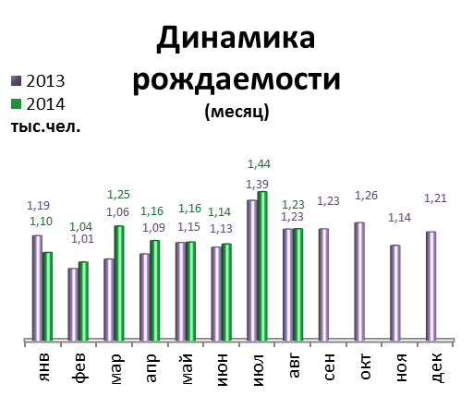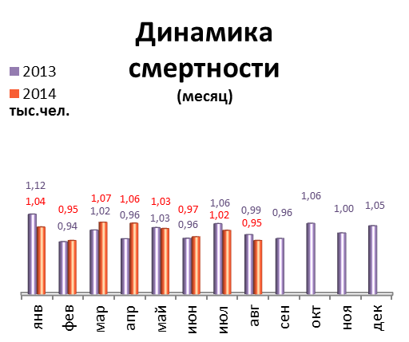

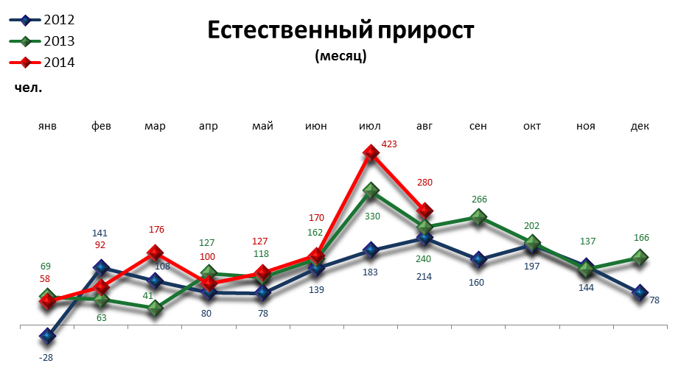

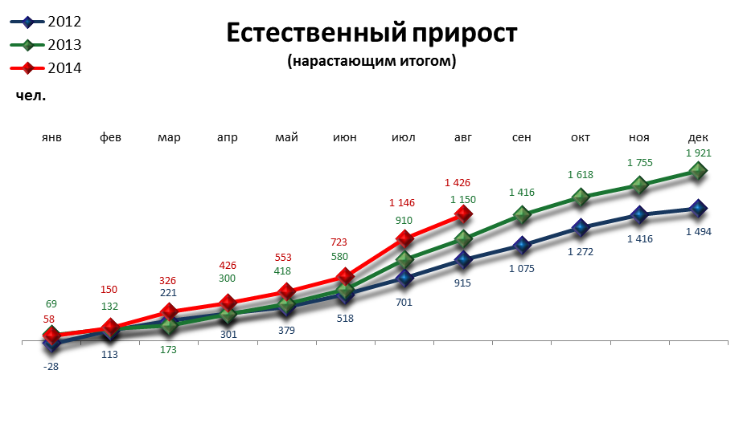

МЕЖДУНАРОДНАЯ МИГРАЦИЯ

Наименование показателя | Январь-август  2014 г. | в % к январю-маю  2013 г.
Международная миграция | 312 | 15,2 | 
в том числе:
с государствами-участниками СНГ | 347 | 18,9 | 
в том числе по странам:
Азербайджан | 47 | 38,5 | 
Армения | 69 | 26,5 | 
Беларусь | 16 | 400,0 | 
Казахстан | 43 | 116,2 | 
Киргизия | 52 | 35,4 | 
Республика Молдова | 17 | 77,3 | 
Таджикистан | -24 | -5,2 | 
Туркменистан | -1 | 50,0 | 
Узбекистан | 2 | 0,3 | 
Украина | 126 | 146,5 | 
со странами дальнего зарубежья | -35 | -15,5 | 

ПРЕСТУПНОСТЬ

Основные показатели | Январь-сентябрь 2014 г. | в % к январю-сентябрю 2013 г.
Зарегистрировано преступлений, всего случаев | 16 274 | 103,9 | 
из них:
умышленные убийства | 39 | 63,9 | 
изнасилования | 21 | 84,0 | 
кражи | 7 858 | 96,9 | 
в т.ч. транспортных средств | 319 | 81,4 | 
грабежи | 684 | 75,2 | 
разбои | 90 | 77,6 | 
мошенничество | 1 435 | 118,6 | 
хулиганство | 25 | 86,2 | 
наркобизнес | 1 635 | 130,7 | 
Уровень преступности на 10 тыс. жителей | 158,5 | 103,9 | 
Раскрываемость преступлений, % | 59,1 | 100,7 | 

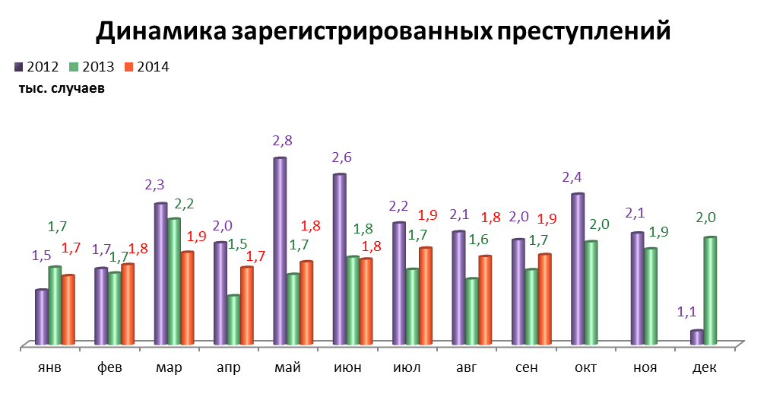

СОЦИАЛЬНО-ЭКОНОМИЧЕСКОЕ ПОЛОЖЕНИЕ РАЙОНОВ г. ПЕРМИ

в январе-сентябре 2014 г.

Основные показатели | Город | Административные районы
Основные показатели | Город | Дзержинский | Индустриальный | Кировский | Ленинский | Мотовилихинский | Орджоникидзевский | Свердловский
Численность постоянного населения на 01.01.2014, тыс. чел | 1 026,5 | 161,9 | 165,1 | 129,6 | 53,1 | 187,8 | 113,3 | 215,6
Демография (за январь-август 2014 года)
Родившихся - всего, чел. | 9 514,0 | 1 551,0 | 1 515,0 | 1 231,0 | 393,0 | 1 776,0 | 1 184,0 | 1 864,0
в % к январю-августу 2013 г. | 103,0 | 104,5 | 103,6 | 99,3 | 99,5 | 105,2 | 100,3 | 104,2
Умерших - всего, чел. | 8 088,0 | 1 161,0 | 1 169,0 | 1 090,0 | 353,0 | 1 588,0 | 960,0 | 1 767,0
в % к январю-августу 2013 г. | 100,0 | 102,3 | 103,7 | 102,0 | 88,0 | 104,1 | 96,5 | 96,2
Миграционный прирост/убыль, чел. | 1 060,0 | 224,0 | 267,0 | 152,0 | -599,0 | 580,0 | 405,0 | 31,0
в % к январю-августу 2013 г. | 25,8 | 25,1 | 32,1 | 50,7 | -350,3 | 46,9 | 54,1 | -39,2
Объем отгруженных товаров собственного производства, выполненных работ и услуг
Добыча полезных ископаемых, млн. руб. | 9 654,3 | 298,6 | н/д | н/д | 8 342,9 | н/д | н/д | н/д
Обрабатывающие производства, млн. руб. | 385 308,2 | 7 479,5 | 267 512,6 | 16 659,6 | 4 616,2 | 13 168,7 | 26 649,0 | 49 222,6
Производство и распределение электроэнергии, газа и воды, млн. руб. | 38 730,3 | 110,7 | 1 488,0 | 47,9 | 35,3 | 1 017,5 | 2 443,4 | 33 587,5
Инвестиции в основной капитал
Инвестиции в основной капитал  за январь-июнь 2014 г., млн. руб. | 43 265,1 | 1 168,2 | 12 399,2 | 357,7 | 21 269,9 | 782,6 | 297,2 | 6 990,3
в % к январю-июню 2013 г. | 124,6 | 23,9 | в 2,2р. | 184,5 | 115,8 | 100,5 | 52,0 | 162,8
Строительство
Объем работ, выполненный по виду деятельности «Строительство», млн. руб. | 16 294,5 | 3 785,3 | 2 622,2 | н/д | 3 802,8 | 889,8 | 191,8 | 5 002,6
в % к январю-сентябрю 2013 г. | 124,5 | 128,1 | 124,0 | н/д | 138,7 | 96,4 | 156,5 | 118,2
Ввод в действие жилых домов, кв. м общей площади | 327 208 | 45 256 | 37 983 | 9 884 | 483 | 32 921 | 46 053 | 65 328
в % к январю-сентябрю 2013 г. | 190,6 | 101,4 | 152,4 | 207,9 | н/д | 176,7 | 257,1 | 305,6
Основные показатели | Город | Административные районы
Основные показатели | Город | Дзержинский | Индустриальный | Кировский | Ленинский | Мотовилихинский | Орджоникидзевский | Свердловский
Финансы (за январь-август 2014 года)
Финансовый результат крупных и средних предприятий и организаций, млн. руб. | 91 096,9 | 2 261,9 | 32 538,4 | 430,9 | 44 247,9 | -1 467,4 | 63,6 | 5 025,3
Число прибыльных организаций в % к их общему числу | 71,9 | 77,9 | 83,3 | 68,4 | 73,4 | 53,7 | 61,1 | 72,5
Сумма прибыли, млн. руб. | 91 096,8 | 2 711,6 | 33 654,8 | 538,5 | 44 563,8 | 623,2 | 792,5 | 8 212,4
Число убыточных организаций в % к их общему числу | 28,1 | 22,1 | 16,7 | 31,6 | 26,6 | 46,3 | 38,9 | 27,5
Сумма убытка, млн. руб. | 7 996,2 | 449,7 | 1 116,4 | 107,6 | 315,9 | 2 090,6 | 728,9 | 3 187,1

СРАВНИТЕЛЬНЫЙ АНАЛИЗ
СОЦИАЛЬНО-ЭКОНОМИЧЕСКОГО РАЗВИТИЯ
РОССИЙСКОЙ ФЕДЕРАЦИИ, ПЕРМСКОГО КРАЯ И ГОРОДА ПЕРМИ

Динамика объема работ,
выполненных по виду деятельности «Строительство»

 | Российская Федерация |  | Пермский край |  | Пермь
 | Млрд. рублей | в % к соотв. периоду предыдущего года | Млн. руб. | в % к соотв. периоду предыдущего года | Млн. руб. | в % к соотв. периоду предыдущего года
Январь | 254,7 | 94,6 | 3 185,6 | 63,8 | 745,1 | 72,7
Февраль | 281,4 | 97,6 | 3 717,5 | 71,4 | 821,4 | 90,2
Март | 367,3 | 96,9 | 4 005,5 | 72,1 | 1 119,4 | 85,0
Апрель | 392,9 | 97,2 | 4 510,2 | 85,1 | 1 327,0 | 121,0
Май | 431,4 | 94,6 | 6 290,1 | 105,4 | 1 369,4 | 122,1
Июнь | 551,1 | 101,2 | 7 421,6 | 97,8 | 1 863,7 | 117,5
Июль | 559,4 | 95,4 | 7 511,2 | 98,8 | 1 735,4 | 88,7
Август | 549,1 | 96,6 | 7 131,3 | 103,4 | 1 889,3 | 109,8
Сентябрь | 573,9 | 95,6 | 7 753,1 | 71,0 | 2 461,6 | 141,7

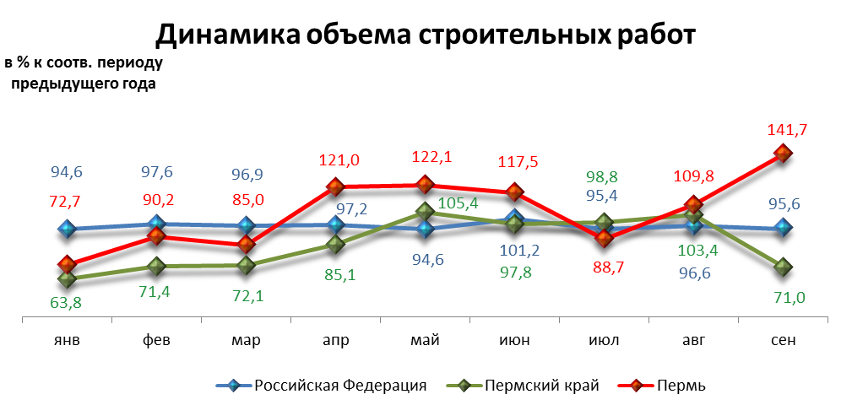

Динамика ввода в действие жилых домов

 | Российская Федерация |  | Пермский край |  | Пермь
 | Млн. кв. м общей площади | в % к соотв. периоду предыдущего года | Тыс. кв. м общей площади | в % к соотв. периоду предыдущего года | Тыс. кв. м общей площади | в % к соотв. периоду предыдущего года
Январь | 4,6 | 129,1 | 22,9 | 89,5 | 7,35 | 45,5
Февраль | 4,1 | 140,8 | 93,0 | 260,0 | 54,11 | 400,0
Март | 4,9 | 125,6 | 75,1 | 158,4 | 22,83 | 100,1
Апрель | 4,3 | 115,8 | 62,4 | 113,8 | 33,89 | 143,4
Май | 4,6 | 135,8 | 66,2 | 184,3 | 30,58 | 169,5
Июнь | 6,9 | 135,3 | 58,2 | 152,8 | 30,31 | 190,3
Июль | 5,8 | 138,5 | 100,6 | 210,0 | 50,29 | 230,0
Август | 5,6 | 110,7 | 71,4 | 167,6 | 43,60 | 220,0
Сентябрь | 7,4 | 107,8 | 95,5 | 230,0 | 54,26 | 270,0

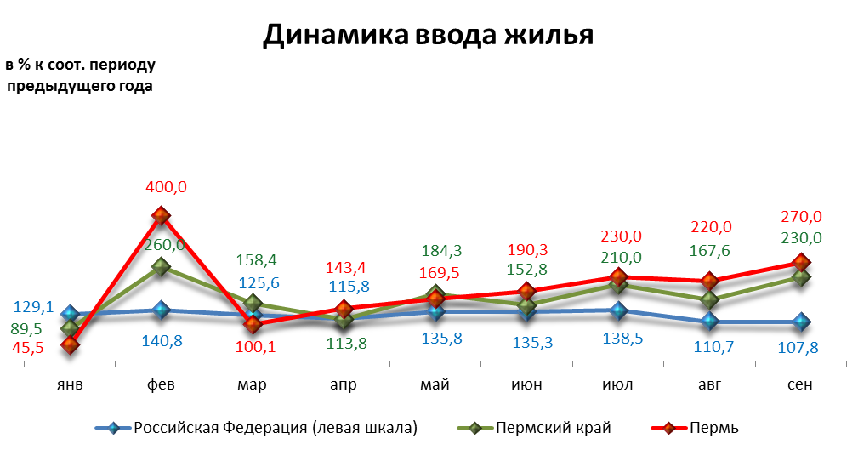

Индексы потребительских цен и тарифов на товары и услуги

 | Российская Федерация |  | Пермский край
 | к предыдущему периоду | к декабрю предыдущего года | к предыдущему периоду | к декабрю предыдущего года
Январь | 100,6 | 100,6 | 100,6 | 100,6
Февраль | 100,7 | 101,3 | 100,7 | 101,2
Март | 101,0 | 102,3 | 101,1 | 102,4
Апрель | 100,9 | 103,2 | 100,8 | 103,2
Май | 100,9 | 104,2 | 100,6 | 103,9
Июнь | 100,6 | 104,8 | 100,6 | 104,5
Июль | 100,5 | 105,3 | 100,7 | 105,2
Август | 100,2 | 105,6 | 100,0 | 105,2
Сентябрь | 100,7 | 106,3 | 100,5 | 105,8

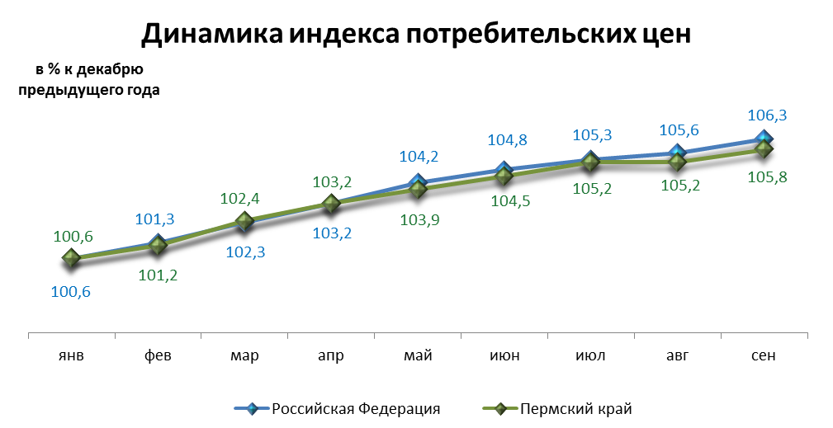

Среднемесячная номинальная начисленная заработная плата

 | Российская Федерация |  | Пермский край |  | Пермь
 | руб. | в % к соотв. периоду предыдущего года | руб. | в % к соотв. периоду предыдущего года | руб. | в % к соотв. периоду предыдущего года
Январь | 29 535,0 | 111,6 | 25 655,6 | 116,3 | 35 153,6 | 121,3
Февраль | 29 255,0 | 111,1 | 24 279,6 | 113,3 | 31 838,8 | 111,9
Март | 31 486,0 | 111,0 | 25 414,7 | 111,7 | 33 269,8 | 109,5
Апрель | 32 947,0 | 110,8 | 27 408,0 | 114,0 | 36 537,0 | 111,3
Май | 32 272,0 | 109,9 | 26 780,3 | 111,2 | 35 598,0 | 111,9
Июнь | 33 726,0 | 110,1 | 27 969,9 | 109,4 | 36 886,7 | 107,2
Июль | 32 515,0 | 109,0 | 26 962,8 | 110,1 | 35 553,8 | 108,4
Август | 30 763,0 | 106,3 | 25 874,3 | 107,3 | 33 821,1 | 105,3

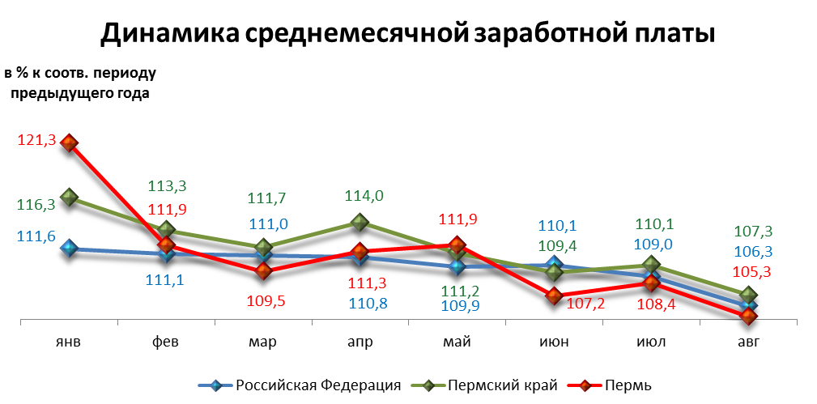

Динамика численности безработных

 | Российская Федерация |  | Пермский край |  | Пермь
 | тыс. человек | в % к предыдущему месяцу | человек | в % к предыдущему месяцу | человек | в % к предыдущему месяцу
Январь | 931,0 | 101,5 | 20 561,0 | 95,5 | 2 801,0 | 100,0
Февраль | 953,0 | 102,4 | 21 118,0 | 95,9 | 2 846,0 | 101,6
Март | 941,0 | 98,7 | 20 949,0 | 93,8 | 2 777,0 | 99,1
Апрель | 933,0 | 99,1 | 21 457,0 | 96,8 | 2 932,0 | 104,6
Май | 905,0 | 97,0 | 20 744,0 | 98,7 | 2 748,0 | 98,1
Июнь | 869,0 | 96,0 | 20 022,0 | 97,0 | 2 625,0 | 93,7
Июль | 854,0 | 98,4 | 20 087,0 | 100,6 | 2 712,0 | 96,8
Август | 836,0 | 97,8 | 19 541,0 | 99,3 | 2 661,0 | 95,0
Сентябрь | 796,0 | 95,2 | 17 371,0 | 97,4 | 2 549,0 | 91,0

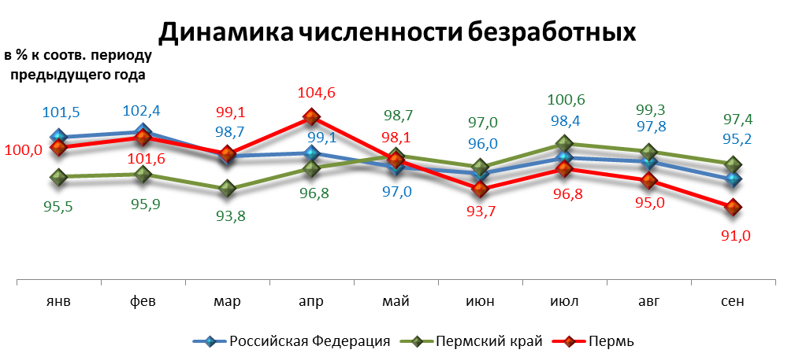

При подготовке Кратких итогов социально-экономического развития города Перми за январь-сентябрь 2014 года использовались данные Территориального органа Федеральной службы государственной статистики по Пермскому краю, ГКУ Центр занятости населения города Перми Пермского края и информация, представленная функциональными органами администрации города Перми.

Ответственный исполнитель:
Аксенова Татьяна Леонидовна
Отдел анализа и прогнозирования
Планово-экономический департамент
Администрация города Перми
Тел: (342) 212-19-97

